ButtonManager : Rapport

Favre Lenny

PTR

I5 - 2020

Table des matières

Introduction 3

Classes créées 3

ButtonsController 3

ButtonEventsHandler 3

ButtonEventsLogger 3

Tâches optionnelles 4

ButtonEventsLedFlasher 4

ButtonsEventsFileLogger 4

Résultats 5

# Introduction

Dans ce laboratoire, nous avons dû réaliser quelques classes dans le but de détecter les changements d’états des boutons de la carte d’extension du kit STM32F7 discovery de l’école. Les classes créées sont décrites dans ce court rapport.

Le STM32 a été configuré avec CubeMX pour que les boutons soient des interruptions externes à chaque rising/falling edge avec pull-up.

# Classes créées

Pour le projet ButtonManager de base, trois classes principales ont été écrites à partir des diagrammes d’états donnés par les professeurs.

## ButtonsController

Le ButtonsController est une classe singleton qui contient une méthode onIrq qui est appelé à chaque interruption sur un bouton. Cette classe contient une machine d’état qui sert à debounce les boutons. Si l’état d’un bouton est changé, une callback méthode est appelée. Celle-ci est contenue dans la classe ButtonEventsHandler. Le code de la classe ButtonsController est basé sur celui de la classe LedController déjà fournit.

## ButtonEventsHandler

Le ButtonEventsHandler est une classe singleton qui gère les événements relatifs aux boutons. Elle contient 4 machines d’états, une pour chaque bouton. Grâce à un pattern subject-observer, lorsqu’un bouton est pressé rapidement ou longuement, les observers sont notifiés des événements.

## ButtonEventsLogger

Le ButtonEventsLogger est un observer qui est notifié à chaque fois qu’un bouton est pressé rapidement ou longuement. Il écrit ensuite sur l’UART par USB les changements qu’il observe. On peut ensuite relever les événements grâce au programme TraceLogger sur PC.

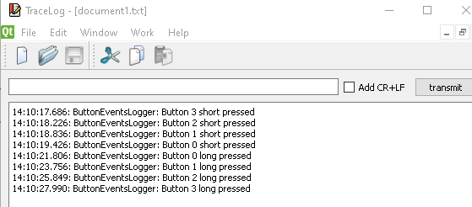

Figure 1: Logs du ButtonEventsLogger sur PC

# Tâches optionnelles

Le projet ButtonManager avait aussi 2 tâches optionnelles qui sont décrites dans ce chapitre.

## ButtonEventsLedFlasher

La classe ButtonEventsLedFlasher est un observer tout comme le ButtonEventsLogger. Lorsqu’il observe des événements relatifs aux boutons, il fait flasher la led correspondant au bouton pendant 200ms lors d’un appui court et la fait flasher 2 fois pendant 200ms lors d’un appui long.

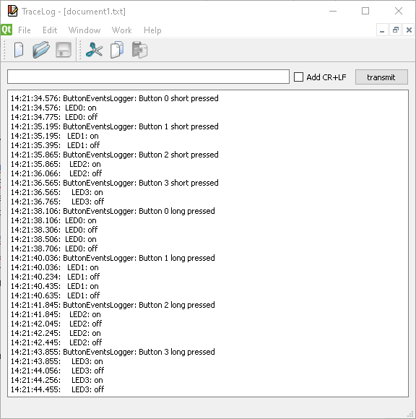

Figure 2: Logs de flash des LEDs du LedController

## ButtonsEventsFileLogger

La classe ButtonEventsFileLogger est un observer tout comme le ButtonEventsLogger. Cependant lorsqu’il observe un événement, il ne l’envoie pas au PC mais l’écrit dans un fichier stocké sur une carte SD présente sur la carte STM32F discovery.

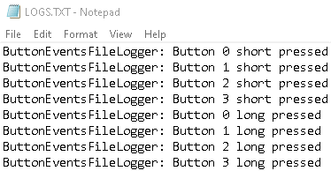

Figure 3: Logs du ButtonEventsFileLogger

# Résultats

Lors de ce laboratoire, j’ai complété le projet ButtonManager de base comme vous pouvez le voir sur la figure 1. J’ai aussi effectué les deux tâches optionnelles du ButtonEventsLedFlasher et du ButtonEventsFileLogger comme vous pouvez le voir sur les figures 2 et 3.